Инструкция к CCBO-10808

Загрузка в СОФР признака блокировки.

Для того, чтобы загрузить в СОФР признак блокировки необходимо:

- Записать файл с данными в какой-нибудь каталог (например, ..\import\biq10268)
- Выполнить макрос mac/user/integration/biq10268_SetBlock_csv.mac (через пункт меню “Разное/Отладка файла с макрозаданием”)
- Появится окно для выбора файла с данными

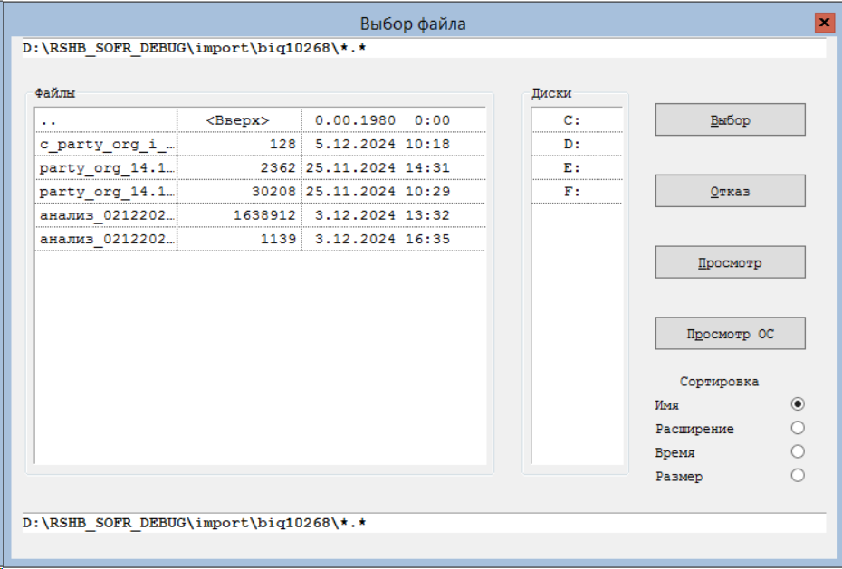

- Необходимо выбрать файл, нажать на Enter
- В результате выполнения макроса, будет сформирован протокол.

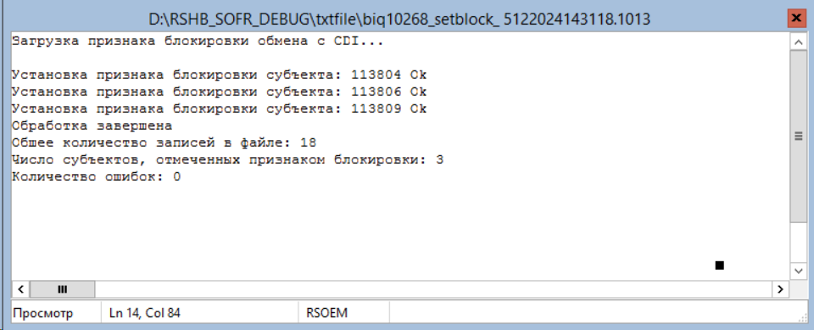

- Для субъектов из файла, у которых задан признак блокировки (в первом столбце указано значение 1), в СОФРе будет проставлен признак блокировки. Если данное действие будет успешным, в строке протокола будет указано Ok.
- Если простановка признака блокировки будет не успешной, в протоколе будет соответствующее сообщение об ошибке
- Также в протокол будет выведен итоговый результат о процессе: общее количество записей в файле данных, число субъектов, отмеченных признаком блокировки, число ошибок
- Протокол необходимо передать команде разработки РСХБ-Интех.

Загрузка в СОФР идентификаторов CDI.

Для того, чтобы загрузить в СОФР идентификаторы CDI необходимо:

- Записать файл с данными в какой-нибудь каталог (например, ..\import\biq10268)
- Выполнить макрос mac/user/integration/biq10268_LoadCDI_ID.mac (через пункт меню “Разное/Отладка файла с макрозаданием”)
- Появится окно для выбора файла с данными

- Необходимо выбрать файл, нажать на Enter
- В результате выполнения макроса, будет сформирован протокол.

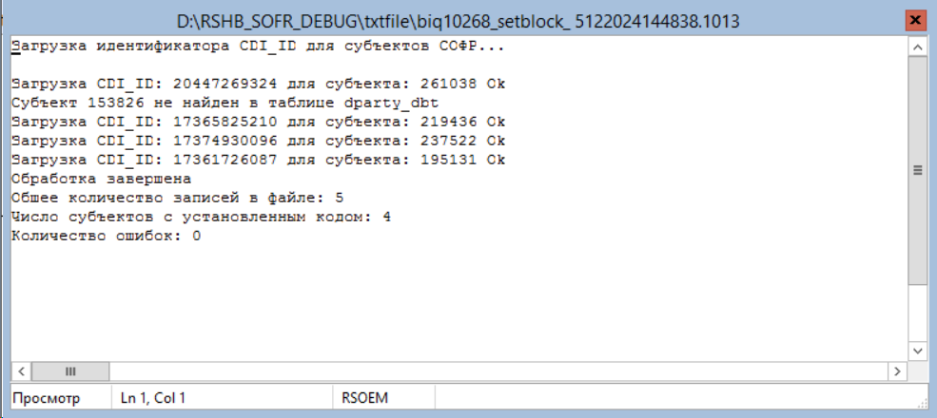

- Для субъектов из файла, которые пройдут необходимые проверки (указанные в АЗ), в СОФРе будет проставлен соответствующий код с CDI_ID. Если данное действие будет успешным, в строке протокола будет указано Ok.
- Если простановка кода не успешной, в протоколе будет соответствующее сообщение об ошибке
- Также в протокол будет выведен итоговый результат о процессе: общее количество записей в файле данных, число субъектов с установленным кодом, число ошибок
- Протокол необходимо передать команде разработки РСХБ-Интех.

